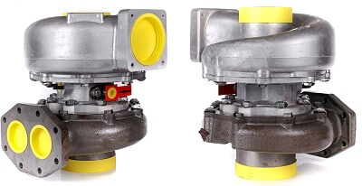
Применяемость:
Двигатель: Д-160; Д-170; Д-180
Трактор Т-130/170; Т-130Б; Б-170; ТР-12; ТР-20
Масса (кг): 22,6
Взаимозаменяемый аналог (Турботехника НПП): ТКР 9 - 22

Двигатели Д-170, Д-180, устанавливаемым на трактора моделей:
- Т-130/170;
- Т-130Б;
- Б-170;
- ТР-12;
- ТР-20;

Со временем необходимо повышать показатели мощности и работоспособности. Чтобы увеличить указанные параметры, дизельные двигатели оснащаются турбокомпрессорами модели ТКР-11Н3.
Работает турбокомпрессор ТКР-11Н3 благодаря увеличению объемов сгорающего в цилиндрах воздуха. Такой подход к развитию двигателей в автомобилестроении позволил значительно снизить расход топлива и сделать работу техники экологичной.

Преимущества турбокомпрессора ТКР-11Н3

Турбокомпрессор ТКР-11Н3 обладает следующими преимуществами в сравнении с тем же ТКР 8,5С:
- Увеличенная эффективность и производительность в отличие от предыдущих моделей;
- Экологичность;
- Простая конструкция;
- Хорошая ремонтопригодность;
- Возможность эксплуатации ТКР-11Н3 в разных температурных и погодных условиях, сохраняя его эффективность;
- Доступная цена.

